中共绍兴市纪委驻市卫生局纪律检查组文件

绍市卫纪〔2013〕4号

绍兴市纪委驻市卫生局纪检组转发市纪委市
监察局关于在全市党政机关开展会员卡
专项清退活动的通知

局机关，市直各医疗卫生单位：
现将《中共绍兴市纪委绍兴市监察局关于在全市党政机关开展会员卡专项清退活动的通知》（绍市纪发〔2013〕18号）转发给你们，请认真贯彻落实。根据卫生系统实际，现就有关清退活动提出以下意见：
一、清退对象
局机关干部职工、市直医疗卫生单位中层以上干部（局机关和市直单位纪检监察组织的干部不再重复参加）。
二、清退范围
局机关干部职工、市直医疗卫生单位中层以上干部收受的会员卡。本通知所称会员卡，是指娱乐、健身、美容、旅游、餐饮等行业机构以及商场、会所、宾馆、俱乐部等发行的，具有一定价值、金额或消费次数，供持卡人在消费活动中进行会员身份认证识别，并凭此消费、免于付费或享受折扣的凭证。自费和各单位按照有关规定办理并发给本单位干部职工的会员卡除外。
三、清退时限
持有属于清退范围会员卡的，必须于2013年7月16日前自行退回。未持有或已将会员卡自行清退的，均应于2013年7月19日之前，向本人所在单位作出零持有的报告，单位汇总后报局纪检组。
四、工作要求
1.加强宣传发动。要组织清退对象学习上级的通知精神，充分认识开展清退工作的重要性、必要性，并将清退工作的有关要求传达到每一位清退对象，做到人人知晓。
2．严格按要求做好清退工作。做到清退对象无一遗漏，清退对象人人参与。按照 “零持有、零报告”要求和清退时限，认真做好自行清退工作，并由本人填写《个人会员卡零持有报告》（附件1），向组织作出零持有的报告，并由所在单位纪检监察组织存档。局机关干部职工将本人填写《个人会员卡零持有报告》于7月20日前送局纪检组，市直各医疗卫生单位在专项清退工作完成后，要填写《单位会员卡零持有报告》（附件2），经单位主要负责人签字并盖章后，于7月22日前报送驻局纪检组。
3．做好统计报送。局纪检组将市直卫生系统开展专项清退活动的情况报告与本系统统计汇总的《单位会员卡零持有报告》于7月25日前报送市纪委。
联系人，陈张水，电话：85080559。

绍兴市纪委驻市卫生局纪检组
2013年7月8日

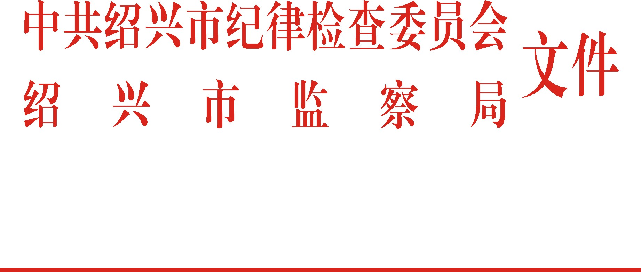

绍市纪发〔2013〕18号

中共绍兴市纪委 绍兴市监察局
关于在全市党政机关开展会员卡
专项清退活动的通知

市直各单位：
为贯彻落实习近平总书记6月25日在中央政治局专门会议上的讲话精神和中央纪委领导的指示要求，以及《中共浙江省纪委、浙江省监察厅关于在全省党政机关开展会员卡专项清退活动的通知》（浙纪发〔2013〕11号文件），经研究，决定全面开展党政机关会员卡专项清退活动。现就有关事项通知如下：
一、指导思想
深入贯彻落实党的十八大和习近平总书记一系列重要讲话精神，巩固贯彻落实中央八项规定精神，以及省、市委《实施办法》要求的成果，体现党的群众路线教育实践活动边整边改边见成效的要求，着力纠正享乐主义、奢靡之风等不良风气，树立党政干部为民务实清廉的良好形象，凝聚党心、民心，为干好“一三五”，实现“四翻番”，加快建设现代化绍兴营造风清气正的良好环境。
二、清退规定
1．清退对象。市级党的机关、人大机关、行政机关、政协机关、审判机关、检察机关和市直各开发区所辖乡镇（街道）党委、人大、政府及各民主党派、人民团体的在职干部职工。市级机关纪检监察组织的在职干部职工不再重复参加。
2．清退范围。此次清退的范围是党政机关干部职工收受的会员卡。本通知所称会员卡，是指娱乐、健身、美容、旅游、餐饮等行业机构以及商场、会所、宾馆、俱乐部等发行的，具有一定价值、金额或消费次数，供持卡人在消费活动中进行会员身份认证识别，并凭此消费、免于付费或享受折扣的凭证。自费和各单位按照有关规定办理并发给本单位干部职工的会员卡除外。
3．清退时限。党政机关干部职工持有属于清退范围会员卡的，必须于2013年7月16日前自行退回。未持有或已将会员卡自行清退的，均应于2013年7月19日之前，向本人所在单位作出零持有的报告，单位汇总后报同级纪委；市一级党委、人大、政府、政协班子成员的零持有报告分别由各自的办公室统一收集后报同级纪委。
三、工作要求
1．充分认识开展清退工作的重要意义。开展党政机关会员卡专项清退活动，是贯彻落实中央八项规定、加强自身建设、实现自我净化的实际行动，是深入开展党的群众路线教育实践活动、落实边整边改边见成效要求、切实解决享乐主义和奢靡之风的重要举措。市直各单位要深刻领会开展专项清退活动的重要意义，以踏石留印的责任担当，严肃认真地做好清退工作。
2．严格按要求做好清退工作。市直各单位要加强宣传发动，及时将清退工作的有关要求传达到每一位在职干部职工，做到人人知晓。要加强组织领导，明确本单位内部承担具体清退工作的部门，建立一级抓一级、层层抓落实的工作机制，确保人人参与，做到清退范围不留死角、清退对象无一遗漏。领导干部要增强自律意识，带头清退有关会员卡，自觉接受监督。党政机关在职干部职工要按照 “零持有、零报告”要求和清退时限，认真做好自行清退工作，并由本人填写《个人会员卡零持有报告》（附件1），向组织作出零持有的报告，并由所在单位纪检监察组织存档。各单位在专项清退工作完成后，要填写《单位会员卡零持有报告》（附件2），经单位主要负责人签字并盖章后报同级纪委。
3．切实加强监督检查。纪检监察机关要加强监督检查，对发现的问题要及时进行核实，督促有关人员进行整改。对弄虚作假或拒不按要求清退的，一经发现，严肃处理，确保专项清退活动不折不扣落实到位，取得明显成效。市纪委监察局将对专项活动开展情况进行检查指导。
4．规范统计报送。事业单位、国有和国有控股企业（含国有和国有控股金融企业）及其分支机构的中层以上领导人员，参照本通知执行，由主管部门纪检监察组织汇总统计；市属学校、市属国有企业分别由市教育局纪检组、市国资委纪工委汇总统计；垂直管理单位，由上级主管部门汇总统计，双重管理单位，由所在单位纪检监察组织汇总统计，做到不重复统计，不重复报送。市直开发区所辖乡镇（街道），由各开发区纪工委（监察分局）汇总统计。
市直各单位请于2013年7月25日前，将本单位开展专项清退活动的情况报告与《单位会员卡零持有报告》一并报送市纪委党风室。
联系电话：85125961，85147236；传真：85149740，85147236。

附件：1．个人会员卡零持有报告
2．单位会员卡零持有报告

中共绍兴市纪委 绍兴市监察局
2013年7月4日
附件1

个人会员卡零持有报告

根据《中共绍兴市纪委、绍兴市监察局关于在全市党政机关开展会员卡专项清退活动的通知》（绍市纪发〔2013〕18号）的要求，本人向组织作零持有报告。

报告人单位名称:
报告人签名：
报告日期： 年 月 日
附件2

单位会员卡零持有报告

根据《中共绍兴市纪委、绍兴市监察局关于在全市党政机关开展会员卡专项清退活动的通知》（绍市纪发〔2013〕18号）的要求，现将本单位会员卡清退情况报告如下：
本单位共有在职干部职工 人，作出会员卡零持有报告的 人。

单位主要负责人签字：
单位（盖章）：
年 月 日

抄送：省纪委办公厅、党风廉政建设室。
中共绍兴市纪委办公室 2013年7月4日印发

2013年7月8日印发
绍兴市卫生局办公室

